南通仲裁委员会秘书处编 2015年9月（第二十一期）

【本会简讯】

本会成功举办保险专题研讨会
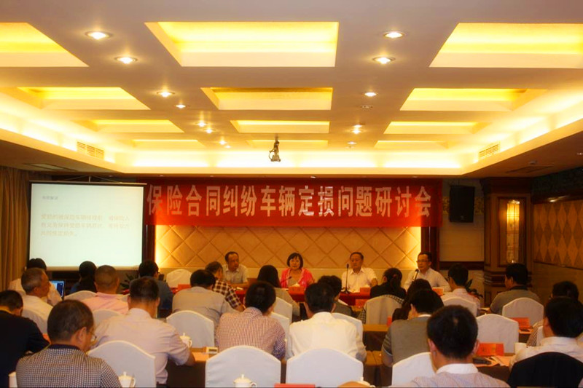
近年来，因保险人与被保险人对车辆损失的定损结果持有异议而发生的纠纷案件数量不断上升，为解决仲裁实务中的争议问题，统一审理理念和裁决尺度，本会于2015年9月19日举办主题为“车辆定损权主体之争及解决对策问题”的保险专题研讨会。活动特邀江苏省高级人民法院民二庭法官关倩及国内知名保险法专家、华东政法大学方乐华教授作主题发言，还邀请南通市中级人民法院民二庭周锦明庭长到会指导。会议围绕保险合同纠纷中车辆定损的主体、程序及当事人的举证责任、裁判思路等进行研讨，在提问和自由发言阶段，与会人员还与特邀嘉宾进行了互动交流。南通仲裁委员会金融专业的部分仲裁员、人保江苏公司、市保险行业协会及各大保险公司代表参加了研讨活动。

【仲裁动态】

本会前三季度受案标的额首次突破10亿元

今年以来，本会进一步扩大仲裁宣传，强化办案质量，抓好仲裁队伍建设，不断拓展仲裁服务领域，有效化解社会矛盾，办案数量和标的额较去年持续大幅增长，办案质量和效率稳步提高。截止2015年9月28日，前三季度共受理仲裁案件321件，同比增长15.5%，标的额自本会成立以来首次突破10亿元，同比增长148%，创出历史新高。现已审结案件276件，审限内结案率85.87%，调撤率70%，尚未有一起案件被人民法院裁定撤销或者不予执行。今后，本会将继续大力推行仲裁法律制度，不断提升案件质效，为社会经济发展提供更加高效、便捷的仲裁法律服务。

【仲裁小贴士】

通过仲裁方式解决经济纠纷，公正快捷、一裁终局，请在合同条款中明确：
■本合同在履行过程中如发生争议，双方协商解决；协商不成的，提交南通仲裁委员会仲裁解决。

